NOMBRES DECIMALS



En Dani està molt content perquè la seva mare li ha dit que pot trencar la guardiola on ha anat estalviant tot el que li donaven els pares, avis, germana, tiets, etc.

En Dani vol comprar-se una wii per passar-ho d’allò més bé. Avui està molt emocionat i s’ha assegut al llit per començar a fer piles i piletes de monedes de 5 cèntims, 10 cèntims... Quan tingui el recompte fet podrà saber els diners que té i si en té suficient per a comprar-la. El dissabte va anar amb la seva germana a voltar per les botigues i va trobar ofertes molt interessants.

EXERCICIS:

1. En Dani té una pila de 10 monedes de 5 cèntims. Quants diners té?
2. En Dani té 5 piles de 10 monedes de 5 cèntims. Quants diners té?
3. En Dani té 10 piles de 10 monedes de 5 cèntims. Quants diners té?
4. En Dani té 20 piles de 10 monedes de 5 cèntims. Quants diners té?
5. En Dani té una pila de 10 monedes de 10 cèntims. Quants diners té?
6. En Dani té 5 piles de 10 monedes de 10 cèntims. Quants diners té?
7. En Dani té 10 piles de 10 monedes de 10 cèntims. Quants diners té?
8. En Dani té 20 piles de 10 monedes de 10 cèntims. Quants diners té?
9. En Dani té una pila de 10 monedes de 20 cèntims. Quants diners té?
10. En Dani té 5 piles de 10 monedes de 20 cèntims. Quants diners té?
11. En Dani té 10 piles de 10 monedes de 20 cèntims. Quants diners té?
12. En Dani té 20 piles de 10 monedes de 20 cèntims. Quants diners té?
13. En Dani té una pila de 10 monedes de 50 cèntims. Quants diners té?
14. En Dani té 5 piles de 10 monedes de 50 cèntims. Quants diners té?
15. En Dani té 10 piles de 10 monedes de 50 cèntims. Quants diners té?
16. En Dani té 20 piles de 10 monedes de 50 cèntims. Quants diners té?
17. Fes les següents multiplicacions:

12,4x10=

12,56x100=

13x1000=

14,45x1000=

3,50x100=

2,10x10=

1,05x10000=

12,57x100=

1,456x10=

90,34x100=

1. Multiplica el següents nombres decimals per 10, 100, 1000, 10000 i 100000.

1,23 - 12,34 - 12,3 - 5,10 - 46,3456 - 0,12 - 0,34 - 3,678

1. Endevina:

Si tinc 10 monedes iguals i en total tinc 0,5€. De què eren les monedes?

Si tinc 10 monedes iguals i en total tinc 1€. De què eren les monedes?

Si tinc 10 monedes iguals i en total tinc 2€. De què eren les monedes?

Si tinc 10 monedes iguals i en total tinc 5€. De què eren les monedes?

1. Fes les següents divisions:

2,45:10=

67,23:100=

45,345:1000=

234:10=

500:1000=

230:100=

234,45:10=

2345,67:100000=

12,67:1000=

123,90:10000=

345:100=

7,12:10=

6,345:1000=

445,12:10000=

1. Divideix els següents nombres entre 10, 100, 1000, 10000 i 100000.

12,3 - 134,1 - 67 - 100 - 35,90 - 90,01 - 78,3 - 0,34 - 0,345 - 97,45 - 897,123 - 23,67 - 78,90 - 21,98 - 2 3,78

1. Resol els següents problemes:
2. En Dani compra tres piruletes de 1,20 cadascuna. Quant gasta?
3. En Dani compra 3 llibretes de 3, 25 cadascuna, tres bolígrafs de 0,60 cadascun i 3 portafolis de 2, 25 cadascun. Quant es gasta?
4. La Montse compra 3kg de patates a 0,30€ el kg, mig kg d mongetes a 3€ el kg i mig kg de tomàquets a 2,50€ el kg. Quant es gasta?
5. La Mercè compra 5kg de pomes a 2,20€ el kg, 4kg de plàtans a 1,25 el kg i 2kg de peres a 2,60 el kg. Quan es gasta. Si paga amb un bitllet de 20€. Quant li retornen?
6. Em gasto 12,20 a la llibreria, 45,80 a la farmàcia i 60, 34al supermercat. Quant em gasto, si tenia 150€ quant em queda?
7. He comprat 4 llibretes iguals i m’he gastat 12,80€. Quant valia cadascuna?
8. Vull comprar 15 bolígrafs iguals de 1,75€. Quant em costaran. Si tinc 20€ en tindré suficient?
9. La meva mare em dona 3€, el meu germà em dona 4,50€ i el meu pare em dona 25,12€ i jo tinc a la guardiola 134, 50. Quant tinc en total. Si em vull comprar un joc que val 200€. Quant em falta?
10. Necessito comprar-me una calculadora i un estoig de pintures i cada cosa val 12,45 i 20,50 respectivament, en tindre prou amb un bitllet de 50€, Quant em sobrarà?
11. Fes les següents operacions:

23,45+6,12+56,3+3=

123,90+4,5+7=

23-12,56=

123,78+67,9-43,6=

12,345+7,567+8,7=

12,56-8,4=

12,89+7,45+60,3+0,15=

17,45-0,23=

34,78-12,3=

34,7-5,879=

6,345+8,9+0,12+5,456=

456,89-0,15=

27,89-7,43=

6,54+9,34+6,43=

34,98+675,7+10+125,7=

18,45+97,32+6=

321,65+45,98+321,67=

1,15+9,65+4,87=

12,67-0,87=

345,67-32,8=

3,7-1,897=

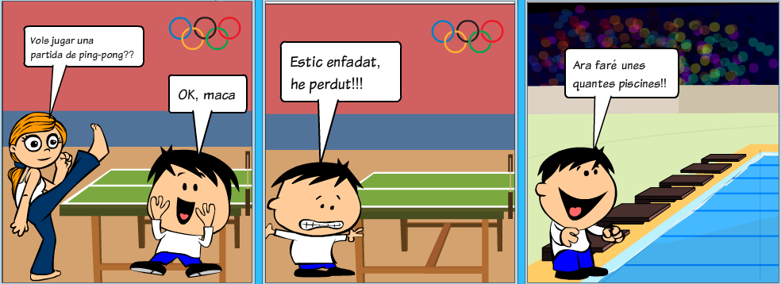

EXERCICIS

1- En Dani va a nedar a la piscina del Prat i ho fa molt i molt bé. Cada llarg de piscina fa 12,50m. Si en Dani fa 4 piscines quants metres ha nedat? I si enfa 5= I si en fa 10?

2- En Dani fa unes partides de ping-pong amb la seva amiga i acorden que cada partida guanyada seran 0,50 punts. Quants punts té en Dani si guanya 12 partides?

3- Quants punts té l’amiga d’en Dani si guanya 18 partides?

4-Calcula:

12,45x3=

123,67x8=

56,4x7=

111,44x6=

98,56x5=